HELLO!
Dragi drugošolci.
Že dve učni uri angleščine nam je uspelo izpeljati preko spleta! Za vse nas so to čisto nove dogodivščine, ki se jih bomo še dolgo spominjali. Zanima me, kako vam gre reševanje, tudi vaših vtisov in odzivov bom vesela – na koncu tega dokumenta si zato preberite, kako mi lahko sporočite vaše odzive.

Zdaj pa je pred nami nov teden z novimi izzivi. Preden začnemo … Se še spomniš besed iz zgodbe Hansel and Gretel?
- Preglej svoje zapiske v angleškem zvezku. Ponovi besede.
- Lahko tudi ponovno rešiš spletno nalogo na tej povezavi.
NAVODILA
Ponovno si oglej pripoved zgodbe na tej povezavi.
Potem si oglej nov video posnetek na tej povezavi. Pozorno poslušaj. OPOMBA: Reklamni napis na posnetku naj te ne moti. Dogajanje v posnetku ti je v pomoč, da lahko rešiš novo spletno nalogo.

NAVODILO ZA SPLETNO NALOGO

Odpri nalogo na tej povezavi. Številke razporedi k ustrezni sličici tako, kot so prikazane v videoposnetku.
Si za dodaten izziv? Podobno kot v zgornji nalogi poskusi še z besedilom! Klikni tukaj za dodatno nalogo. (neobvezno) Pomagaj si tako, da opazuješ dogajanje na posnetku in se spomniš na besede iz prejšnje učne ure.

Ko končaš, klikni »Finish!« na dnu strani. Pokazali se bodo tvoji odgovori in pravilne rešitve. Zeleno obarvan kvadratek pomeni, da je rešitev pravilna.

Ko končaš z reševanjem nalog, pa si zamisli naj-slastnejšo hišo iz sladkorja in jo nariši v svoj zvezek. Staršem razloži, iz česa je sestavljena. Naslov: MY DELICIOUS HOUSE (= moja okusna hiša).

Goodbye. Have a nice day!

Sincerly yours
Teacher Kaja

POGLEJ NASLEDNJO STRAN … !

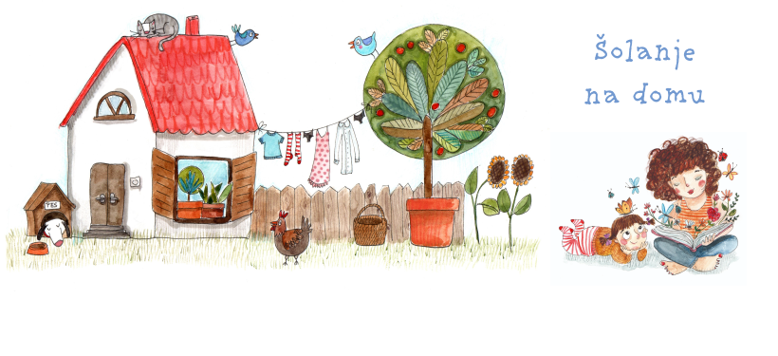
HEJ, KAKO VAM GRE?
Na moj e-poštni naslov kaja.grcar@os-preserjeradomlje.si mi lahko sporočite delo učencev na različne načine:
- Na koncu rešenih spletnih nalog lahko izberete možnost, da rezultate posredujete meni. Ko končate z reševanje, kliknite Finish. Pojavilo se vam bo naslednje okno – da mi posredujete rezultate, izberite označeno ikono in vnesite podatke, vključno z mojim e-poštnim naslovom. Ne pozabite klikniti »send«.

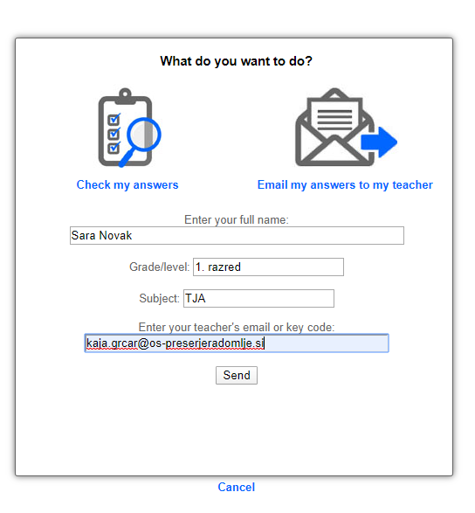

- Fotografirate izdelke in mi jih posredujete na zgornji e-poštni naslov.
- Posnamete zvočne posnetke s pomočjo aplikacije diktafon na pametnem telefonu.
- … dobrodošle so tudi ostale ustvarjalne ideje.
Za dodatne informacije, komentarje ali vprašanja mi prav tako lahko pišete na moj e-naslov. Na voljo sem vam od ponedeljka do petka od 8. do 12. ure.
Hvala, dragi starši in otroci. Hvala, ker soustvarjate – skupaj bomo to izkušnjo naredili zares bogato in nepozabljivo!

